Tomcat体系结构

1. 总体架构

Tomcat设计了两大核心组件，分别为连接器（Coyote）和容器（Catalina）:连接器负责处理Socket连接和字节流与Request和Response对象的转换；容器负责加载和管理Servlet，以及具体的Request请求。

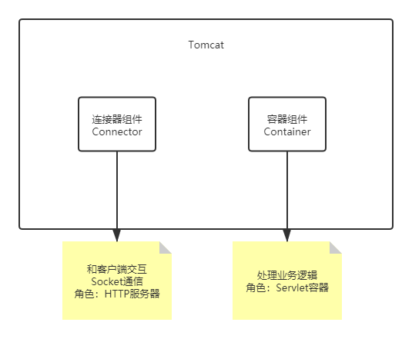

1. Tomcat连接器组件Coyote

Coyote是Tomcat处理外部请求的接口，封装了底层的网络通信，客户端通过Coyote与服务器建立连接、发送请求和响应。Coyote有EndPoint、Processor和Adapter组件，其中EndPoint组件合称为ProtocolHandler组件。

EndPoint：是Coyote通信端点，通信监听的接口，是具体Socket发送和接收的处理器；

Processor：是协议处理接口，主要是接收来自EndPoint的Socket，读取字节流解析为Tomcat Request和Response对象；

ProtocolHandler：Coyote协议接口，通过EndPoint和Processor，实现针对具体协议的处理能力；

Adapter：将Tomcat Request对象转换为容器能够使用的Servlet Request对象。

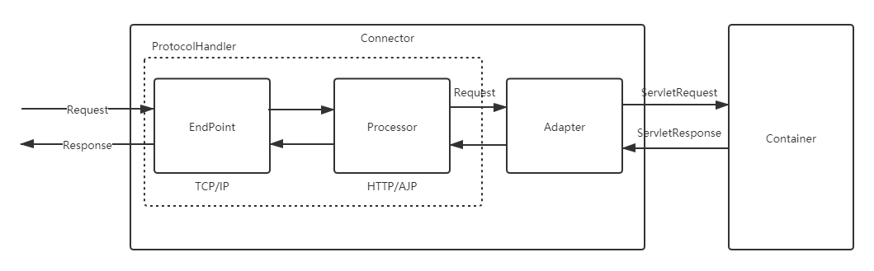

1. Servlet容器Catalina

整个Tomcat是一个Catalina实例，Tomcat启动时初始化这个实例，加载server.xml完成其他实例创建，创建并管理一个Server，Server可以管理多个服务，每个服务又有多个Connector和一个Container。

Container包含多个组件：Engine表示Catalina的Servlet引擎，用来管理多个虚拟主机；Host代表一个虚拟主机，管理多个Context；Context表示一个应用程序，一个应用程序包含多个Wrapper；Wrapper表示一个Servlet。

